SKT, ‘2022 최우수 파트너사 시상식’개최
- 함께 성장해온 파트너사와 한 해의 성과 축하하고 내년 동반성장 방향 논의
- 성과 외에도 ESG 등 수상 분야 세분화해 다방면서 체계적인 동반성장 추진
- 동반위와 ‘양극화 해소 자율협약’ 체결… ‘24년까지 8,058억원 지원 예정
엠바고 : 배포 즉시 활용 부탁드립니다. 행사 사진은 12시까지 전달 드리겠습니다.

[2022. 10. 26]

SK텔레콤(대표이사 사장 유영상, www.sktelecom.com)은 올 한해 함께 성장하며 탁월한 성과를 창출한 비즈니스 파트너사에 대한 감사의 마음을 전달하고 미래 동반성장 계획을 논의하는 '2022 최우수 파트너사 시상식'을 개최했다고 26일 밝혔다.

이번 행사에는 우수 파트너사와 SKT 유영상 CEO를 비롯한 주요 임원이 참석했다. 또한 SKT의 동반성장 지수평가 10년 연속 최우수 등급 선정을 기념해 특별히 오영교 동반성장위원장도 참석했다.

SKT는 올해 협업 성과와 동반성장 기여도가 우수한 총 33개 기업을 선정해 최우수 파트너상을 수여했다. 수상 기업에는 임직원 해외 연수 기회 및 무이자 대출 프로그램 지원권이 제공된다.

SKT는 ▲탁월한 사업 성과를 창출한 '시너지' 부문 ▲ESG 경영을 모범적으로 실천한 '파트너십' 부문 ▲신규 파트너사 중 우수한 성과를 창출한 '루키' 부문 ▲SK브로드밴드와 협력 성과를 창출한 ‘T-B 원팀’ 부문 등으로 수상 분야를 세분화해 파트너사의 수상 기회를 확대하는 등 다방면에서 체계적인 동반성장을 추진하고 있다.

이날 현장에서 SKT는 동반성장위원회, 유엔젤㈜(대표이사 유지원)과 ‘양극화 해소 자율협약'을 체결했다. 이번 협약을 바탕으로 SKT는 2024년까지 ▲중소기업 제품 구매 ▲금융 ▲채용 및 교육 등에 약 8,058억원을 지원할 예정이다.

한편 SKT는 지난 9월 동반성장위원회가 발표한 2021년 동반성장지수 평가'에서 10년 연속 최우수 등급을 받았다. 연속 10년 이상 최우수 등급을 받은 기업은 SKT를 포함해 2개사 뿐이며, SKT는 최우수 명예기업으로도 선정됐다.

김진원 SKT CFO(최고 재무 책임자)는 "SK텔레콤은 급변하는 경영환경 속에서도 비즈니스 파트너사와 굳건한 협력을 통해 함께 성장하기 위해 노력하고 있다"며 "앞으로도 다양한 파트너사와 동반성장 할 수 있는 생태계 조성에 앞장서겠다"고 밝혔다.

오영교 동반성장위원장은 “SK텔레콤은 10년 연속으로 동반성장지수 최우수 등급을 받아온 최우수 명예기업이다. 지난 ‘19년도에 이어 다시 한번 협약에 동참해주신 것에 감사하다"며 “이번 계기로 협력 중소기업과 공동R&D를 실시하여 통신장비를 국산화하는 등 통신업 전반으로 동반성장 문화가 확산되기를 기대한다"고 밝혔다.

▶ 관련문의 : SK텔레콤 PR실 전략PR팀 윤태구 매니저(02-6100-3816)

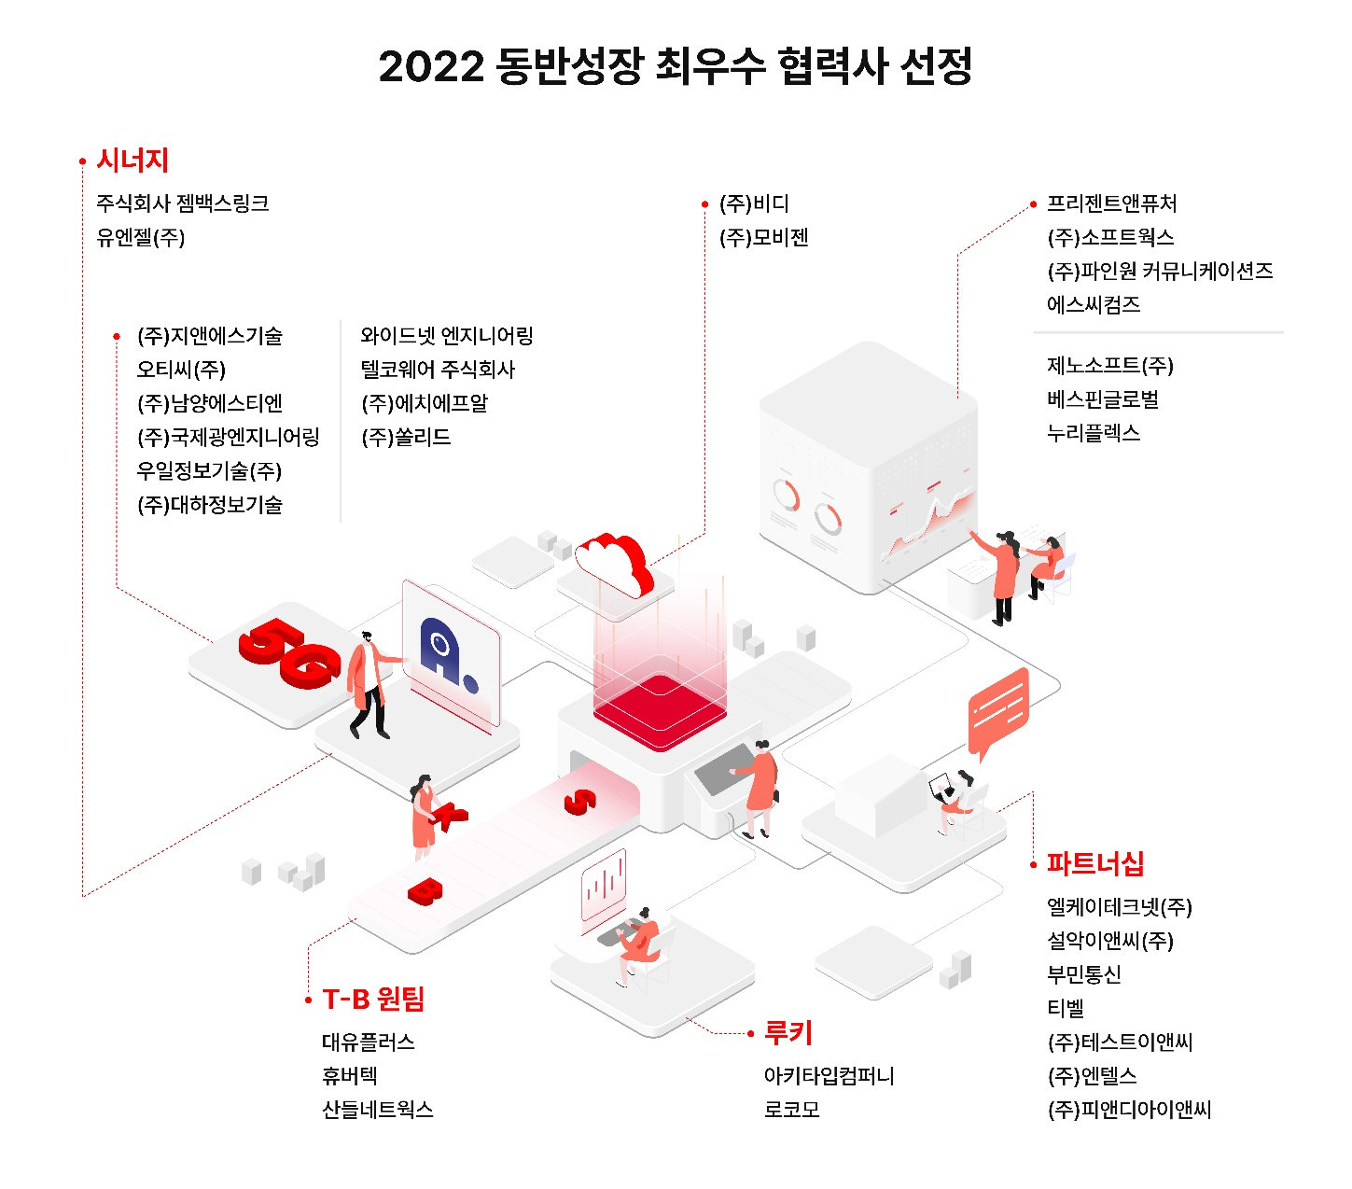

※ 사진설명
행사 사진은 12시까지 전달 드리겠습니다.

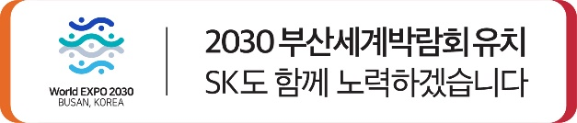

<끝>

